Folk og næringer langs Telemarkskysten

Telemark historielag i samarbeid med
DuVerden inviterer til seminar 30. april på
DuVerden Porsgrunn

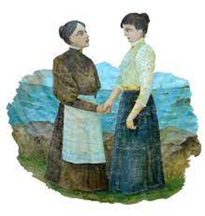

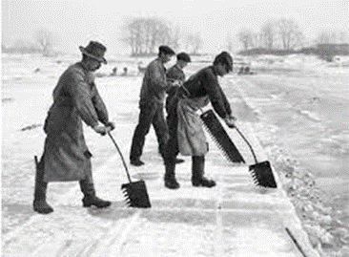

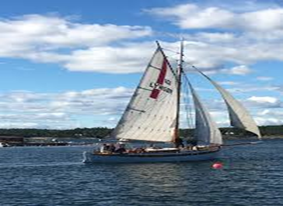

Program:

09.30 – 10.00: Kaffe og registrering

10.00-10.15: Velkommen til seminar

10.15-10.55: Bjørn Pedersen, tidligere leder av Venneforeningen til Norsk Maritimt Museum (NMM):
Porsgrunns plass i utviklingen av norsk skipsfart og skipsbygging i tiden fra ladested til by.

10.55-11.35: NRK- journalist Erik Berg-Hansen:
«Med havsalt i hår - sjøfolk fra Porsgrunn gjennom 175 år».

11.35- 11.50: Pause

11.50-12.30: Helge Knudsen Strømme, dr. scient og forfatter:
"Et leve for den norske Lods!" Losene langs Telemarkskysten - om livet deres og miljøet de skapte.
12.30 -13.30: Lunsj

13.30-14.10: Historiker Eyvind Bagle, NMM:
Isproduksjon og iseksport fra Kragerø.

14.10-14.50: Historiker Ingrid Brustad, Berg Kragerø Museum:
Kystkvinners liv og virke.

14.50-15.30: Roger Normann, tidligere museumsbestyrer:
Skipsverft og skipsbygging i Langesund

15.30-15.40: Pause

15.40-16.20: Harald Nikmann, forfatter av Brevikbanens historie:
Brevikbanen – en transportåre til og fra kystens folk og næringer.

16.20 – 16.30 Avslutning

16.30-17.30: Årsmøte Telemark historielag.

Påmelding til: Hans Martin Rugstad Hans.M.rugstad@usn.no Seminaravgift: kr.490,- inkludert lunsj og kaffe. Påmeldingsfrist 20. april. Betales til Vipps: 713730 eller konto 2610 68 68165. Merkes Kystseminar.

